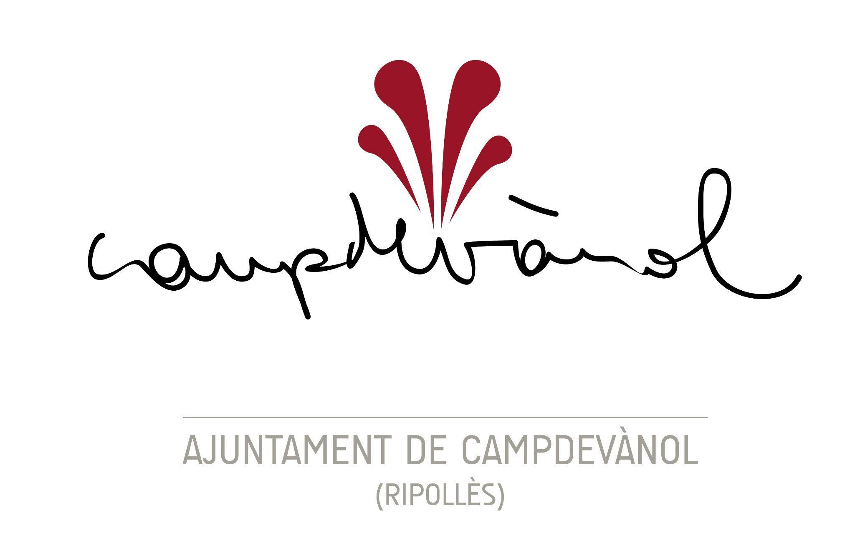
BASES DEL XXV CERTAMEN LITERARIO CAMPDEVÀNOL - 2026

Por Decreto de Alcaldía número 2026DECR000072 de fecha 8 de febrero de 2026 se aprobaron las Bases reguladoras del Certamen Literario de Campdevànol.

Dicho acuerdo, juntamente con el expediente correspondiente, se someten al trámite de información pública por el plazo de veinte días en cumplimento de lo que se disponen en el artículo 124 del Reglamento de obras, actividades y servicios de los entes locales aprobado por el Decreto 179/1995, de 13/6/1995.

Si durante este plazo no se presentaran reclamaciones ni alegaciones, el acuerdo será definitivamente adoptado. Simultáneamente, se publican en anexo las Bases aprobadas.

MODALIDAD
- Narrativa y poesía sobre el comercio local relacionado con la historia del Molí Gros.
Este año queremos rendir un homenaje al comercio de nuestro pueblo, a todas aquellas tiendas y establecimientos que dan vida a nuestras calles y que son punto de encuentro de vecinos y vecinas. No solo a los comercios actuales, sino también a todos sus predecesores, que con su profesionalidad y el trato cercano con la clientela forman parte de la historia de nuestro pueblo. Por este motivo, el tema del XXV Certamen Literario de Campdevànol es el comercio local relacionado con la historia del Molí Gros.
El Molí Gros, también llamado Molí de Baix de Campdevànol, es un molino harinero que data de mediados del siglo XVII y que funcionaba con energía hidráulica mediante una rueda vertical. Formaba parte del conjunto de propiedades de la casa del Molí Gros, la casa solariega adyacente a la plaza de la Dansa. Molinos hay muchos, pero lo que lo hace único, aparte de su ubicación céntrica dentro del pueblo, es el ingenio de su diseño y la calidad de sus piezas.
CONVOCA
Concejalía de Cultura del Ayuntamiento de Campdevànol con la partida 1.338.48003 “Premios de actividades y concursos locales”, por un importe máximo de 1.500,00 €.

ENTREGA DE LAS OBRAS

Oficinas del Ayuntamiento de Campdevànol
Pl. Anselm Clavé, 1. Campdevànol (17530)
Telemáticamente a biblioteca@campdevanol.org

BASES
Podrá participar cualquier persona que lo desee, con obras originales e inéditas escritas en lengua catalana. Se establecen las siguientes categorías:
1. PEQUEÑOS (I3-I4-I5)
Modalidad dibujo: documento tamaño A4

2. INFANTIL A (1º y 2º de primaria)
Modalidad narrativa: Extensión máxima de 2 páginas.
Relato corto: Extensión máxima de 1 página.

3. INFANTIL B (3º y 4º de primaria)
Modalidad narrativa: Extensión máxima de 4 páginas.
Poesía: Extensión máxima de 1 página.
Relato corto: Extensión máxima de 2 páginas.

4. INFANTIL C (5º y 6º de primaria)
Modalidad narrativa: Extensión máxima de 4 páginas.
Poesía: Extensión máxima de 1 página.
Relato corto: Extensión máxima de 2 páginas.

5. JUVENIL A (de 12 a 14 años - 1º i 2º de ESO)
Narrativa: Extensión máxima de 6 páginas.
Poesía: Extensión máxima de 2 páginas.
Relato corto: Extensión máxima de 3 páginas.

6. JUVENIL B (de 14 a 16 años – 3º i 4º de ESO)
Narrativa: Extensión máxima de 6 páginas.
Poesía: Extensión máxima de 2 páginas.
Relato corto: Extensión máxima de 3 páginas.

7. JUVENIL C (de 16 a 18 años - Bachillerato)
Narrativa: Extensión máxima de 15 páginas.
Poesía: Extensión máxima de 3 páginas.
Relato corto: Extensión máxima de 7 páginas.

8. ADULT (a partir de 19 anys)
Narrativa: Extensión máxima de 30 páginas.
Poesía: Extensión máxima de 4 páginas.
Cada autor podrá participar con una sola obra o con una obra en cada una de las tres modalidades del certamen (narrativa, poesía, relato corto) correspondientes a su categoría.
Se presentarán 4 copias de cada trabajo, ya sea mecanografiadas o impresas por una sola cara. Los textos realizados en ordenador deberán tener el siguiente formato: letra tipo Times New Roman, tamaño 12, interlineado 1,15 y márgenes superior, inferior y laterales de 2 centímetros.
Las obras que se presenten en las categorías infantiles A, B y C podrán entregarse escritas a mano. En el caso de la categoría de pequeños, también deberán estar hechas a mano.
Para mantener el anonimato, en los originales de las narraciones solo constará el título de la obra, el pseudónimo, la modalidad y la categoría a la que pertenece. Deberán acompañarse de un sobre cerrado en cuyo exterior deberá figurar el título de la obra, el pseudónimo y la categoría en la que participa. Dentro del sobre deberá constar:
- Nombre y apellidos
- DNI
- Edad
- Localidad
- Teléfono de contacto
- Correo electrónico (si se dispone)
- Nombre del centro escolar (si es el caso)
Para las obras presentadas telemáticamente:
En la portada de la obra solo deberá figurar: Certamen Literario Campdevànol 2026, el título de la obra, la modalidad y la categoría en la que participa. En un documento aparte, que llevará el título de la obra, se incluirán los datos de contacto del autor o autora: nombre completo, DNI, número de teléfono y correo electrónico.
Las obras que no cumplan estos requisitos quedarán fuera del concurso.
El jurado se reserva el derecho de declarar desierta alguna de las categorías.
El Ayuntamiento se reserva el derecho de publicar las obras ganadoras en un volumen editado por el propio Ayuntamiento y/o en la página web del consistorio.
Las personas ganadoras deberán recoger el premio personalmente.
Las normas y condiciones de este certamen literario se entienden aceptadas por los participantes únicamente por el hecho de participar. Cualquier circunstancia no prevista en estas bases o cualquier duda que pueda surgir en la correspondiente convocatoria será resuelta por la organización del concurso.
JURADO
Personas calificadas de la comarca del Ripollès.

PLAZO DE PRESENTACIÓN
Los trabajos se podrán presentar a partir del día siguiente de la publicación en el Boletín Oficial de la Provincia de Girona hasta el viernes 27 de marzo a las 13:30 horas, en las dependencias del Ayuntamiento de Campdevànol (Registro General – Plaza Anselm Clavé, 1 – 17530 Campdevànol) o telemáticamente al correo biblioteca@campdevanol.org.

VEREDICTO Y ENTREGA DE PREMIOS
El veredicto y la entrega de premios tendrán lugar el sábado 25 de abril por la tarde en la Sala Auditori del Centro Cívico La Confiança de Campdevànol.

PREMIOS
En la categoría de adultos:
a) Modalidad de poesía:
1r Premio, de 200 euros
Finalista, de 100 euros

b) Modalidad de narrativa:
1r Premio, de 300 euros
Finalista, de 100 euros

En la categoría juvenil C:
a) Modalidad de poesía:
1r Premio, de 100 euros
Finalista, detalle conmemorativo

b) Modalidad de narrativa:
1r Premio, de 100 euros
Finalista, detalle commemorativo

c) Modalidad de relato corto:
1r Premio, de 70 euros
Finalista, detalle conmemorativo

En las categorías juveniles A y B:

a) Modalidades de poesía:
1r Premio, de 50 euros
Finalista, detalle conmemorativo

a) Modalidades de narrativa:
1r Premio, de 50 euros
Finalista, detalle conmemorativo

c) Modalidad de relato corto:
1r Premio, de 40 euros
Finalista, detalle conmemorativo

Los premios de las categorías pequeños, infantil A, infantil B e infantil C consistirán en material didáctico para las cuatro modalidades.

Campdevànol, en la fecha de la firma electrónica.
EL ALCALDE
Oriol Lázaro Llovera

